Tillsynsbegäran – information om höga naturvärden och fridlysta arter i avverkningsanmälan A 1491-2025 i Melleruds kommun
Denna tillsynsbegäran behandlar höga naturvärden i avverkningsanmälan A 1491-2025 i Melleruds kommun som inkom 2025-01-13 och omfattar 3,3 ha.
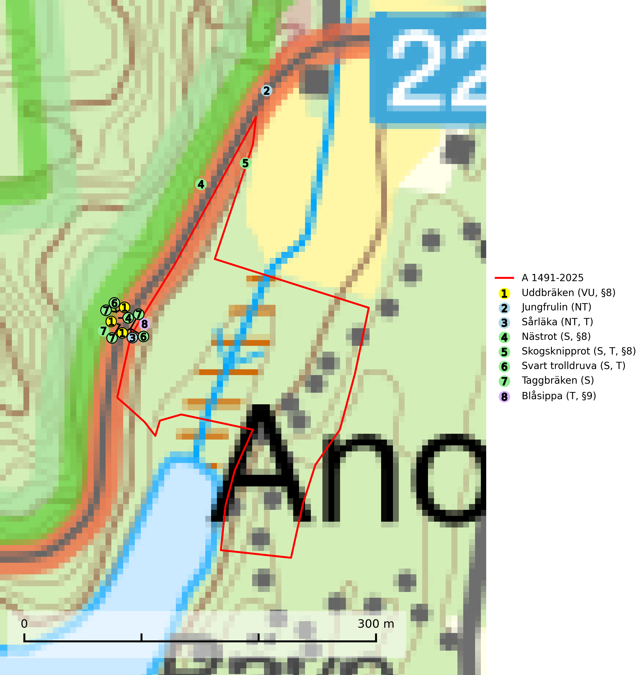
Figur 1. Fyndplatser för naturvårdsarter i och inom 25 meter från avverkningsanmälan. Markörer utan svart kant är placerade på fyndplatsen. Markörer med svart kant är placerade vid sidan av fyndplatsen har ett svart streck som visar fyndplatsens exakta position. Kartans mittpunktskoordinat är N 6517272, E 348719 i SWEREF 99 TM.
I och inom 25 meter från avverkningsanmälan finns fynd av 8 naturvårdsarter, varav 3 är rödlistade, 4 är fridlysta, 4 är typiska (T) och 4 är signalarter (S): uddbräken (VU, §8), jungfrulin (NT), sårläka (NT, T), nästrot (S, §8), skogsknipprot (S, T, §8), svart trolldruva (S, T), taggbräken (S) och blåsippa (T, §9). Se Figur 1.

Tillsynsbegäran
Vi begär härmed att Skogsstyrelsen fattar beslut enligt miljöbalken som säkerställer att skogens höga naturvärden bevaras samt att EU-lagstiftning efterlevs och att artskyddsbrott förhindras.
Vi önskar även ta del av de ställningstaganden och beslut som myndigheten meddelar till följd av aktuell avverkningsanmälan och föreningens inlaga (se 34 § förvaltningslagen).

Naturvårdsarter och fridlysta arter
Nedan följer beskrivningar av de naturvårdsarter och fridlysta arter som har sina livsmiljöer och växtplatser i den avverkningsanmälda skogen. De påträffade naturvårdsarterna är ett tydligt kvitto på att det rör sig om en skog med höga naturvärden.
Uddbräken (VU, §8) växer på stenig och mullrik skogsmark, särskilt i ängsgranskog och gärna på sluttande underlag. Den kräver beskuggning för att trivas och är utpräglat kalkgynnad. Arten är starkt hotad av skogsbruksåtgärder och slutavverkning med åtföljande ökat ljusinsläpp medför ofelbart att exemplaren vissnar ned. Redan sommaren efter en slutavverkning gulnar bladen och efter 2–3 år är växten helt nedvissnad. Slutavverkning måste undvikas på lokalerna och tillräckligt stora skyddszoner måste lämnas kring växtplatserna för att undvika sekundära skador genom stormfällning. Uddbräken är fridlyst enligt 8 § artskyddsförordningen (SLU Artdatabanken, 2024).
Sårläka (NT) växer på mullrik mark i skuggiga eller halvskuggiga lövskogar och lundar men också i örtrika kalkbarrskogar. Arten ingår i en exklusiv lundflora som bara uppträder i de allra rikaste kalkbarrskogarna söder om den biologiska norrlandsgränsen. I ädellövskogar och lundar är den också knuten till områden med en mycket rik mångfald av naturvårdsarter. Enligt Riksskogstaxeringens data förefaller den ha minskat kraftigt (>50%) vilket troligen kan förklaras av det storskaliga skogsbruket med kalhyggen. Sårläka är typisk art för 9050 Näringsrik granskog, 9020 Nordlig ädellövskog, 9130 Näringsrik bokskog och 9160 Näringsrik ekskog samt värdväxt för den rödlistade fjärilen sårläkeplattmal (NT) (SLU Artdatabanken, 2026; Nitare & Skogsstyrelsen, 2019).
Skogsknipprot (§8) är fridlyst enligt 8§ artskyddsförordningen och typisk art för 9050 Näringsrik granskog (SLU Artdatabanken, 2025).
Svart trolldruva är en kalkgynnad växt som förekommer på näringsrik frisk mulljord i såväl bördiga kalkbarrskogar som sydliga kalklövskogar och lundar. Arten är en bra signalart för skyddsvärda biotoper i såväl löv- som barrskogar och tål inte slutavverkning och markberedning. Trolldruva är värdväxt för ett antal sällsynta fjärilsarter som ställer höga krav på sina livsmiljöer, däribland trolldruvemätare (EN), skuggmalmätare (VU) och trolldruvelobmätare (VU). Svart trolldruva är typisk art för 9050 Näringsrik granskog, 9020 Nordlig ädellövskog, 9160 Näringsrik ekskog, 9180 Ädellövskog i branter och 1610 Åsöar i Östersjön (SLU Artdatabanken, 2024; Nitare & Skogsstyrelsen, 2019).
Blåsippa (§9) är typisk art för 9050 Näringsrik granskog, 9020 Nordlig ädellövskog och 8240 Karsthällmarker (SLU Artdatabanken, 2025).

